**fase 1, creación y administración de usuarios y grupos**

crea tres usuarios con diferentes roles



sysadmin, administrador con permisos avanzados

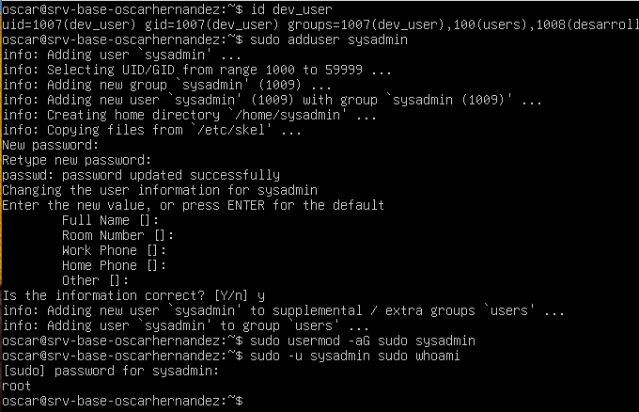

inter_user, usuario con permisos limitados. he creado un directorio llamado /datos/inter_user y el usuario tiene acceso pero no al resto de directorios ahora tiene los permisos limitados en el sistema

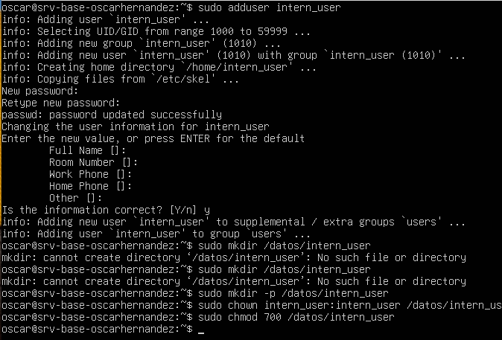

asignar cada usuario a los grupos developers, admins, interns, y configurar acceso a carpetas para cada usuario

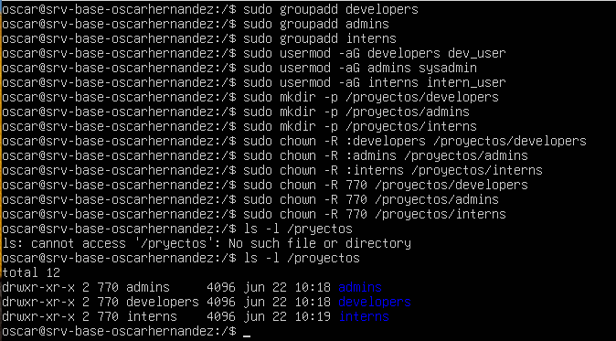

**fase 2, configuración de tareas automatizadas.**

programar una tarea en cron para respaldar un directorio, respaldar el directorio proyectos.

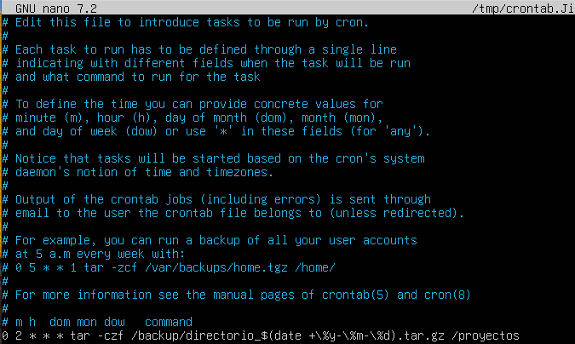

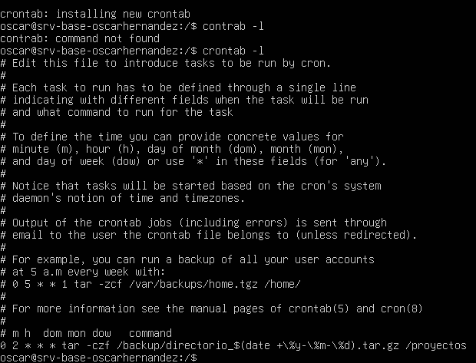

establecer un scrip que envíe notificaciones de actividad al servidor, para ello instaló mailutils despues creamos el scrip

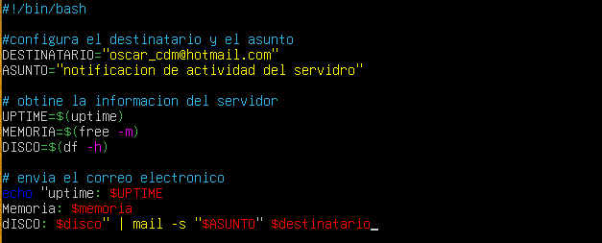

comprobamos ejecutando el scrip manualmente y viendo si recibimos el correo

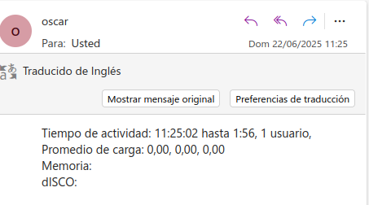

**fase 3, monitorización y optimización del servidor.**

identificar procesos en ejecución y priorizarlos si es necesario

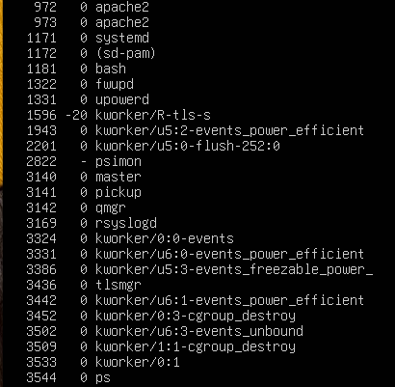

configurar logs de auditoria para registrar accesos y acciones de usuarios

primero instalamos el paquete auditd

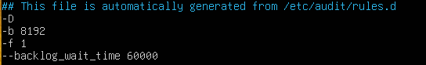

despues utilizar la auditoria de linux para registrar los accesos y acciones del usuario dev_user añadiendo la regla

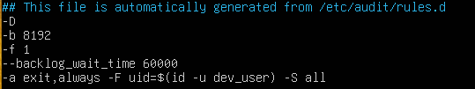

después comprobamos una sin haber iniciado con el usuario y otra después de haber iniciado

